Projet MGE UPS Systems - Ups-View

Développement de la console de supervision réseau des onduleurs de la gamme MGE UPS System (ancienne filiale de Schneider Electric)

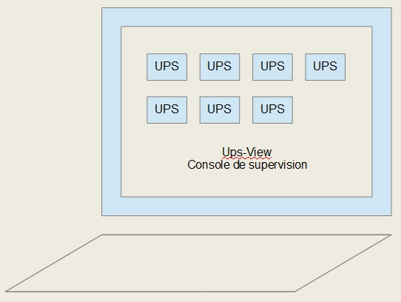

Cette console permet :
-de configurer tous les onduleurs du réseau, de fixer des seuils
-de monitorer en temps réel l'état des onduleurs et du réseau

Projet :
-développement du produit sous Windows
-portage sous Linux, AIX, HPUX, Solaris

Mon rôle : chef de projet
-rédaction avec le client des spécifications détaillées
-architecture logicielle, pour assurer la portabilité nous avons utilisé une bibliothèque d'objets portable
-mise en place des process qualité
-pilotage du projet
-recette avec le client
-maintenance corrective et évolutive (> 10 ans)
-support à la hotline

Technologies : langage C++, SNMP

